Cas d’utilisation (Use Cases UC)
Projet 2 : Gestion de réservation de salles

• S’inscrire sur le site : Menu « INSCRIPTION » UC04

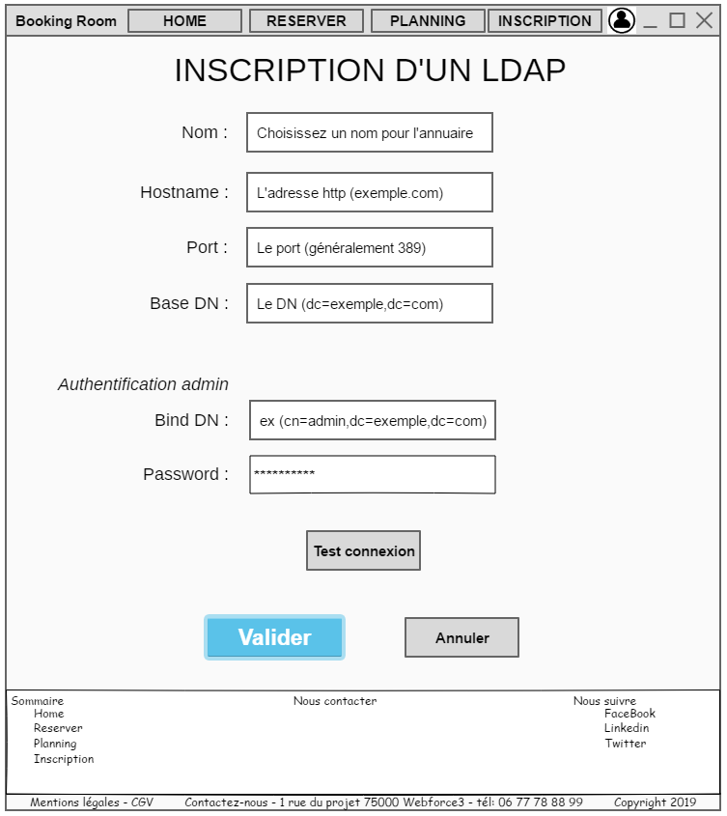

UC04 S’inscrire sur le site : Menu « INSCRIPTION D’UN LDAP »
• Sommaire d’identification :
Titre : Consultation
Type : Essentiel
Résumé : S’inscrire sur le site : Menu « INSCRIPTION »
Acteurs : Tous les utilisateurs (Anonymous, User, Admin)
Date de création : 14/01/18
Date de mise à jour :
Version : 1.0
Responsable E. Legrand

Description du scénario Inscrire un LDAP : Menu « INSCRIPTION »:

o Pré-conditions :
la personne utilisatrice doit avoir réaliser le UC01 Afficher le site « http://BookingRoom.fr »
Ce menu ne s’affiche que lorsque l’utilisateur n’est pas connecter.

o Scénario nominal
Personne utilisatrice | Système
1) Cliquer sur le menu « INSCRIPTION » | 1.1) L’application retourne de la page « INSCRIPTION »
2) l’utilisateur renseigne les champs Nom, Hostname, port, Base DN, Bind DN, et Password
3) l’utilisateur clique sur le bouton «Valider » | 3.1) l’application vérifie la validité de la saisie utilisateur et la possibilité de se connecter au LDAP  3.2) l’application lance la requête de création du LDAP  3.3) L’application affiche la page de réussite de création qui affiche tous les champs LDAP créés.

o Enchaînements alternatifs

A1 : Enchaînement au point 3) : l’utilisateur annuler en cliquant sur « Annuler »
3) l’utilisateur clique sur le bouton «Annuler » | 3.1) l’application retour à la page d’accueil

A2 : Enchaînement au point 2) : l’utilisateur clique sur « Tester connexion »
2) l’utilisateur a renseigné Nom, Hostname, port puis clique sur le bouton «Tester connexion » | 2.1) l’application envoi une requête ldapsearch pour tester la connexion au LDAP

A3 : Enchaînement au point 2) : l’utilisateur clique sur « Tester connexion »
2) l’utilisateur a renseigné Nom, Hostname, port Base DN, Bind DN, et Password puis clique sur le bouton «Tester connexion » | 2.1) l’application envoi une requête ldapadd pour tester la connexion au LDAP, puis ldapsearch de l’entité ajoutée, si OK, ldapdelete

o Enchaînements d’erreur

E1 : Enchaînement au point 2.1) ou 2.2) : L’application a un pb de com avec le ldap
3) l’utilisateur clique sur le bouton «Valider » | 3.1) l’application vérifie la validité de la saisie utilisateur  3.2) l’application génére tous les champs utiles à la création de l’utilisateur dans le ldap  3.3) l’application lance la requête de création utilisateur  3.4) l’application vérifie que la création de l’utilisateur dans le ldap est correctement réalisée
- affichage du message « erreur de communication avec ldap » dans la page

E2 : Enchaînement au point 3.1) : L’utilisateur n’a pas saisie tous les champs requis ou l’un des champs saisie contient une erreur
3) l’utilisateur clique sur le bouton « inscription » | 3.1) l’application vérifie la validité de la saisie utilisateur  3.2) l’application génére tous les champs utiles à la création de l’utilisateur dans le ldap  3.3) l’application lance la requête de création utilisateur  3.4) l’application vérifie que la création de l’utilisateur dans le ldap est correctement réalisée
- affichage d’un message d’alerte « Saisie invalide dans vos données » dans la page «inscription »

o Post-conditions : Affiche le message : « Votre inscription s’est effectuée correctement. Vous pouvez maintenant vous connecter.». Redirection vers la page « Connexion » (UC05)

